| CONTROL DE VERSIONES | | | | |
| --- | --- | --- | --- | --- |
| Autor(es) | Responsable(s) | Fecha | Versión | Control de cambios |
| SoftPress | LBPG | 5/Feb/15 | 0.0.1 | Versión inicial. |
|  |  |  |  |  |
|  |  |  |  |  |

Índice

1[Nutrición] 2

1.1Objetivos del proyecto 2

1.2Objetivos del producto 2

1.3Objetivos del equipo 2

1.4Roles 2

2Estrategia 2

2.1Modelo conceptual 2

2.2Productos a producir 3

2.3Estrategia de desarrollo 3

2.4Estimación preeliminar 3

1. NUTRICIÓN
   1. Objetivos del proyecto

| OBJETIVO | MÉTRICA PLANEADA | MÉTRICA REAL |
| --- | --- | --- |
| Disminuir el tiempo de consulta del paciente.  Tener más control sobre la dieta del paciente | Comprobar que el paciente sigue su dieta utilizando el recordatorio de 24 horas. |  |

* 1. Objetivos del producto

| OBJETIVO | MÉTRICA PLANEADA | MÉTRICA REAL |
| --- | --- | --- |
| Ejecutar las aplicaciones en la web y dispositivos móviles.  Vincular la aplicación web con la aplicación móvil. | Las aplicaciones se ejecutan en distintos navegadores y dispositivos que cumplan las especificaciones del cliente.  La base de datos se actualiza en ambas aplicaciones |  |

* 1. Objetivos del equipo

| OBJETIVO | MÉTRICA PLANEADA | MÉTRICA REAL |
| --- | --- | --- |
| Pasar las materias de las cuales depende el proyecto  Liberar el servicio social | Obtener una calificación mayor o igual a 6  Completar las 480 horas obligatorias en 7 meses. |  |

* 1. Roles

| ROL | ENCARGADO | SUPLENTE |
| --- | --- | --- |
| Líder del proyecto | José Alejandro Salas Serna | Francisco Javier Alamillo Murillo |
| Responsable de planeación | Francisco Javier Alamillo Murillo | José Alejandro Salas Serna |
| Responsable de calidad | Fernando Enrique Rodríguez Martínez | Luis Bernardo Pulido Gaytán |
| Responsable de desarrollo | Erika Paloma Sánchez Femat | Fernando Enrique Rodríguez Martínez |
| Responsable de soporte | Luis Bernardo Pulido Gaytán | José Alejandro Salas Serna |

1. Estrategia
   1. Modelo conceptual

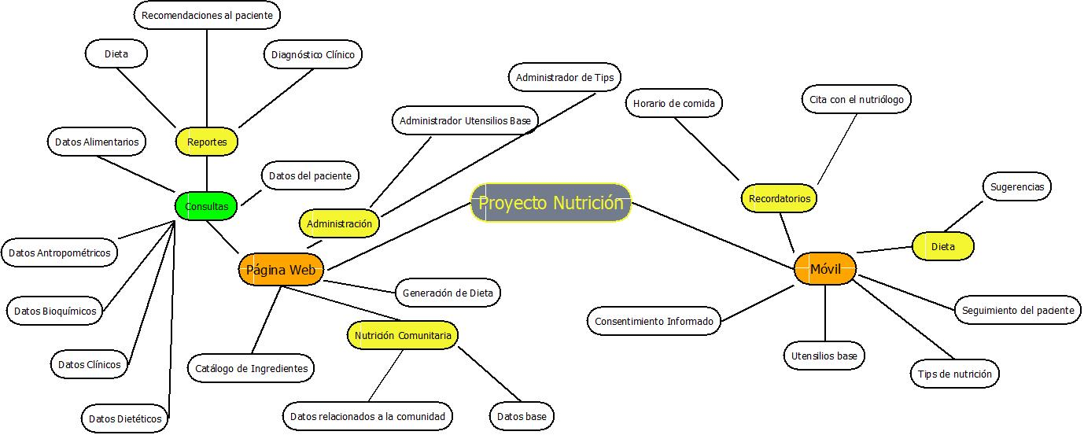

Figura 1.0 Modelo Conceptual

* 1. Productos a producir

| PRODUCTO | TAMAÑO ESTIMADO |
| --- | --- |
| Reporte de Dieta  Reporte Recomendaciones al paciente  Reporte diagnóstico clínico  Datos alimentarios  Datos del paciente  Datos antropométricos  Datos bioquímicos  Datos clínicos  Equivalentes  Datos dietéticos  Catálogo de ingredientes  Interfaz de reportes  Interfaz de administración  Administración de Utensilios base  Administración de tips  Generación de dieta  Interfaz nutrición comunitaria  Datos relacionados a la comunidad (Nutrición comunitaria)  Datos base (Nutrición comunitaria)  Interfaz de recordatorios - Móvil  Horario de comida – Móvil  Cita con el nutriólogo – Móvil | Media  Media  Media  Media  Media  Alta  Alta  Media  Media  Media  Alta  Baja  Baja  Alta  Media  Alta  Media  Media  Baja  Media  Baja  Media |
| PRODUCTO | TAMAÑO ESTIMADO  Alta  Alta  Media  Media  Baja  Alta  Alta  Media  Media  Alta  Alta  Media  Media  Media |
| Dieta – Móvil  Sugerencias dieta – Móvil  Seguimiento del paciente – Móvil  Tips de nutrición – Móvil  Consentimiento informado – Móvil  Utensilios base - Móvil  Documento de requerimientos  Plan de calidad  Reporte de pruebas  Diagramas de casos de uso  Diagrama entidad- relación  Prototipos  Manual de usuario  Plan de pruebas  Instalación |  |

* 1. Estrategia de desarrollo

Modelo en Prototipos

Etapa 1: Requerimientos básicos

Junta de requerimientos.

Etapa 2: Primer prototipo.

Prototipo 1

Etapa 3: Revisión del prototipo

Cita con el cliente.

Junta de requerimientos detallados.

Etapa 4: Mejora del prototipo

Generación de segundo prototipo

Etapa 5: Revisión del prototipo

Cita con el cliente.

Junta de requerimientos mayores.

Etapa 6: Requerimientos

Documento de requerimientos

Etapa 7: Diseño

Plan de calidad

Reporte de pruebas

Diagramas de casos de uso

Diagrama entidad- relación

Plan de pruebas

Etapa 8: Desarrollo

Reporte de Dieta

Reporte Recomendaciones al paciente

Reporte diagnóstico clínico

Datos alimentarios

Datos del paciente

Datos antropométricos

Datos bioquímicos

Datos clínicos

Equivalentes

Datos dietéticos

Catálogo de ingredientes

Interfaz de reportes

Interfaz de administración

Administración de Utensilios base

Administración de tips

Generación de dieta

Interfaz nutrición comunitaria

Datos relacionados a la comunidad (Nutrición comunitaria)

Datos base (Nutrición comunitaria)

Interfaz de recordatorios - Móvil

Horario de comida – Móvil

Cita con el nutriólogo – Móvil

Dieta – Móvil

Sugerencias dieta – Móvil

Seguimiento del paciente – Móvil

Tips de nutrición – Móvil

Consentimiento informado – Móvil

Utensilios base – Móvil

Etapa 9: Pruebas

Reporte de Pruebas

Manual de usuario

Etapa 10: Mantenimiento

Instalación

* 1. Estimación preliminar

| FASE | ACTIVIDAD | TAMAÑO | TIEMPO |
| --- | --- | --- | --- |
| 1 | Requerimientos básicos  Junta de requerimientos. |  | 1 hora |
| 2 | Primer prototipo.  Prototipo 1 | Medio | 5 horas |
| 3 | Revisión del prototipo  Cita con el cliente.  Junta de requerimientos detallados. |  | 2 horas |
| 4 | Mejora del prototipo  Generación de segundo prototipo | Medio | 5 horas |
| 5 | Revisión del prototipo  Cita con el cliente.  Junta de requerimientos mayores. |  | 3 horas |
| 6 | Requerimientos  Documento de requerimientos | Alto | 8 horas |
| 7 | Diseño  Plan de calidad    Diagramas de casos de uso  Diagrama entidad- relación  Plan de pruebas | Media  Alta  Alta  Media | 6 horas  8 horas  8 horas  6 horas |
| 8 | Desarrollo    Reporte de Dieta  Reporte Recomendaciones al paciente  Reporte diagnóstico clínico  Datos alimentarios  Datos del paciente  Junta de Checkpoint  Junta de Revisión  Datos antropométricos  Datos bioquímicos  Datos clínicos  Equivalentes  Datos dietéticos  Junta de Checkpoint  Catálogo de ingredientes  Interfaz de reportes  Interfaz de administración  Administración de Utensilios base  Administración de tips  Junta de Checkpoint  Junta de Revisión  Generación de dieta  Interfaz nutrición comunitaria  Datos relacionados a la comunidad (Nutrición comunitaria)  Datos base (Nutrición comunitaria)  Interfaz de recordatorios – Móvil  Junta de Checkpoint  Horario de comida – Móvil  Cita con el nutriólogo – Móvil  Dieta – Móvil  Sugerencias dieta – Móvil  Seguimiento del paciente – Móvil  Junta de Checkpoint  Junta de Revisión  Tips de nutrición – Móvil  Consentimiento informado – Móvil | Media  Media  Media  Media  Media  Alta  Alta  Media  Media  Media  Alta  Baja  Baja  Alta  Media  Alta  Media  Media  Baja  Media  Baja  Media  Alta  Alta  Media  Media  Baja  Alta | 8 horas  8 horas  8 horas  8 horas  8 horas  21 horas  21 horas  8 horas  8 horas  8 horas  21 horas  4 horas  4 horas  21 horas  8 horas  21 horas  8 horas  8 horas  4 horas  8 horas  4 horas  8 horas  21 horas  21 horas  8 horas  8 horas  4 horas  21 horas |
|  | Utensilios base – Móvil | Alta | 21 horas |
| 9 | Pruebas    Reporte de Pruebas  Manual de usuario | Media  Media | 6 horas  6 horas |
| 10 | Mantenimiento  Instalación |  | 24 horas |